- **GYÜLEKEZETI KÖRLEVÉL 2021. HÚSVÉTJÁN -**

**Dadi Református Egyházközség**

**2854-Dad, Fő u. 28.; Tel.: 34-470-140**

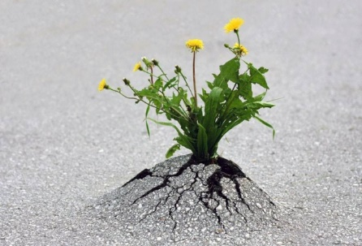

**„Békesség nektek!” (János 20,21)**

A legelső húsvét a tanítványok számára bezártságban telt. Azt olvassuk: „Aznap, amikor beesteledett, a hét első napján, ott, ahol összegyűltek a tanítványok…az ajtók zárva voltak…” (János 20,19) Bezárva néhány négyzetméterre, senki se ment se ki, se be, ugyanakkor be voltak zárva félelmeik, bizonytalanságaik, csalódásaik, testi-lelki kimerültségük falai mögé. Éppen úgy, mint mi, most 2021 húsvétján. A történet azonban folytatódik. Folytatódott akkor is, és folytatódik ma is. Ezért lehet MÉGIS ünnepünk! Minden megterhelő külső körülmény ellenére is lehet MÉGIS reménységünk!

Miért? Azért, mert ott, akkor az első húsvét hajnalán egyszer csak eggyel többen lettek. jelen van a feltámadott, élő Krisztus. Hogyan jelenik meg? Az Ő lelki valóságának nincs áthatolhatatlan ajtó. Pedig az ember mennyi mindent megtesz annak érdekében, hogy Őt kívül tartsa. Milyen zárt egység az emberi test, és mennyire ellen tud állni a lelki dolgoknak, mennyire kész csak önmagával foglalkozni, és nem tudomást venni arról, ami nem testi.

Jézus azonban át tud hatolni gőgön, büszkeségen, tudatlanságon és tudományon, sőt még az üresség szörnyű zártságán is. Megmagyarázhatatlan, titokzatos módon, de valóságosan megtapasztalható módon bent van az ember szívében, lényében.

Az ilyen ember azt veszi észre, hogy már nincs egyedül. Valaki szerető, irányító, békességet adó Lénye benne van, és él, növekszik, parancsol, irányít és erősít. Ahová Ő belép, ott minden kivirágzik. Ahol megjelenik, ott élet támad. Azért támad élet, mert Ő él. Csak az élőből fakad élet.

Ezt nem kell bizonyítani. Ahol megjelenik, ott enyhül a szenvedés, ott békesség jelenik meg, de valami olyan különös békesség, amely nem zavartalan, de megzavarhatatlan. Békesség, amellyel a legbékétlenebb körülmények között is lehet élni.

Nem csak akkor, hanem ma is, és szüntelenül így lép be valahová: „Békesség nektek!”

**Kell-e más, lehet-e több a húsvét ajándéka?**



**Reményik Sándor: Békesség Istentől**

Nincs nyugalom, nincs nyugalom, - a szív,  
Amíg ver, mindörökre nyugtalan.  
De mindörökké nyughatatlanul,  
Istentől mégis Békessége van.  
Nyugalma nincs, de Békessége van.  
Békesség Istentől.

Nincs nyugalom, nincs nyugalom, - vihar,  
Örök hullámzás a víz felszíne.  
De lent a mélyben háborítlanul  
Pihen a tenger s az ember szíve,  
Hadd hullámozzék a víz felszíne.   
Békesség Istentől.

Nincs nyugalom, nincs nyugalom, - s ez a  
Nyugtalanság, mint a járvány, ragad.  
Te sugarazd szét békességedet  
És szóval, kézfogással másnak add.  
Az Isten Békessége is ragad.  
Békesség Istentől.

Reggel mondd, délben mondd és este mondd  
A Feltámadott első, szép szavát.  
És ragyogóbbá lesz a reggeled  
És csillaghímesebb az éjszakád.  
És békességesebb az éjszakád.  
Békesség Istentől.

Békesség Istentől: mi így köszönjünk,  
Hogy köszöntésünkben lélek legyen -  
Vihartépett fák - ágainkon mégis  
Vadgalamb búg és Békesség terem.  
Békesség: köszöntésünk ez legyen.  
Békesség Istentől.

**„Békességet hagyok nektek, az én békességemet adom nektek; de nem úgy adom nektek, ahogyan a világ adja.**

**Ne nyugtalankodjék**

**a szívetek,**

**ne is csüggedjen!”**

**(János 14,27)**

***Bejelentések***

**Imádságos felelősséggel tartozunk egymásért**

**A Zsinat Elnökségi Tanácsának március 26-i határozata**

A vírushelyzet alakulására, a kormányzati intézkedésekre és az egymás iránti felelősségre tekintettel egyházunk alkotmánya 173. § (1). felhatalmazása alapján a következő Elnökségi Tanácsi határozatot hozzuk.

Fájdalommal kellett meghoznunk azt a döntést, hogy továbbra is szüneteljen minden személyes jelenléttel járó gyülekezeti alkalom és összejövetel, hiszen református keresztyén hitünk lényegéhez tartozik a közösség személyes megélése. Ezt a személyes találkozást is ellehetetlenítette a vírus, és életveszély forrásává tette. Ennek a terhét kell most elhordoznunk. A halálon is győztes Jézus Krisztushoz fohászkodunk énekünk szavával: *Védelmezzed a te kicsiny bárkádat! Benned bízik a te küzdő egyházad; Te szent véred érette kiontottad: Elmerülni ne hagyd, ha megváltottad! (*RÉ 381:6)

Gyülekezeteinket arra kérjük, hogy lehetőségeikhez mérten a húsvéti ünnepkör istentiszteleteit digitális eszközök segítségével tartsák meg.

Szeretettel felhívjuk gyülekezeti tagjaink figyelmét televíziós istentiszteleti közvetítéseinkre. Nagypénteken a Duna Televízión 10 órától követhetik a Debrecen- Nagytemplomi Református Gyülekezet istentiszteletét. A feltámadás ünnepén, húsvétvasárnap pedig 9 órától a Duna World csatornán kapcsolódhatnak be úrvacsorás református istentisztelet közvetítésébe.

A nyitás lehetséges időpontjáról a járványhelyzet alakulását és a kormányzati intézkedéseket figyelembe véve fogunk majd döntést hozni.

Az imádság erejével állunk mindazok mellett, akiket súlyosan érint a járványhelyzet!

A mielőbbi viszontlátás reményében, Istenünk békét hozó szavainak erejével felvértezve hoztuk meg határozatunkat: *Ne félj, mert én veled vagyok!* (Ézsaiás 43,5)

2021. március 26.

**Istenben bízva, rajta keresztül szemléljük az eseményeket, amelyek körül vesznek minket. Ezekhez alkalmazkodva készülünk az ünnepekre, és kínáljuk ezeket a gyülekezet számára.**

* Igei üzeneteket minden vasárnap és ünnepnapokon készítünk, melyeket a gyülekezet honlapján keresztül lehet elérni, meghallgatni, vagy rá lehet keresni a YouTube csatorna keresőjébe beírt „Dad, Bokod, református” szavakkal. Ezen felül a közmédiában is lesznek alkalmak.
* Az ünnepekre való készülődésünket a templomkertben kimondottan nagyhétre készített imaséta is elmélyítheti. A szép időben, megszépült környezetben végigjárt keresztút hisszük, áldássá, erőforrássá lehet mindannyiunk számára. Bejelentés nélkül bármikor végigjárható.
* Templomunk minden héten takarítva van, friss virággal az úrasztalán, készen úgy, hogy bármelyeik pillanatban kész legyen istentiszteleti alkalom tartására. Ezzel azt is jelezzük, felajánljuk, hogy aki be szeretne jönni bármelyik nap az Úr házába egy kis elcsendesedésre, imádságra, együttlétre az Úrral, az megtehesse. Kérjük, hogy a biztonság kedvéért előtte jelezze ezt nekünk telefonon. (A templomban még nagyon hideg van, ezért ajánlatos a meleg ruházat.)
* Az utcai hirdető tábla alatti iratterjesztéses dobozban folyamatosan található Mai Ige, Családi áhítatos lap, és egyéb lelki olvasmány. Vigyük, olvassuk, adjuk tovább másoknak is!
* Az elmúlt időszakban gyülekezetünk szolgáló közössége olyan formán is gazdagodott, hogy az egyházközségi közgyűlés szavazatai alapján Rokosz Zsigmond főgondnok mellett Deák Bálint Pál látja el a gondnoki feladatokat. Isten áldja meg szolgálatait, családja életét!
* Hálát adunk Urunknak a betegségből felgyógyultakért!
* Imádkozzunk együtt Isten üdvözítő akaratáért, a betegekért, gyógyulásért, az egészségügyben dolgozókért, az országunk döntéshozóiért, a járvány mielőbbi megszűnéséért, az egyedülállók és gyászolók vigasztalásáért!
* Köszönjük gyülekezetünk hűséges tagjainak, hogy imádságban és anyagi támogatásukkal is igyekeznek életben tartani közösségünket!

Bankszámlánk: Dadi Református Egyházközség

63300130-15301462

* Szeretnénk köszönetet mondani mindazoknak, akik az elmúlt időszakban munkájukkal, tanácsaikkal, adományukkal, illetve az egyházfenntartói járulék befizetésével segítették a gyülekezetünk épülését!
* Ha Ön is úgy gondolja, hogy községünkben szükség van a református egyház szolgálataira, és eddig még nem tette volna, kérjük támogassa azt az egyházfenntartói járulék befizetésével, amely az egyházi törvények szerint az éves jövedelem 1%-a, de minimum 7.500 Ft/év
* Temetőfenntartási díjak:

Dadi Református Egyházközség fenntartói részére sírhelyenként: 1.000 Ft/év

Nem egyháztagok, de helyben lakók részére sírhelyenként: 2.000 Ft/év

Nem helyben lakók részére sírhelyenként: 2.500 Ft/év

Sírhelymegváltás a nem egyháztagok részére 25.000 Ft

Harangozási díj a nem egyháztagok részére 5.000 Ft/alkalom

* **A pandémia időszakában is elérhetőek vagyunk személyesen, telefonon, e-mailen keresztül. Keressenek bizalommal!**

**Urunk legyen gyülekezetünk megtartó és őriző Pásztora!**

**GYEREKOLDALAK**

***Az alábbi képet kiszínezve, majd kivágva és egy kartonra ragasztva nagyon szép húsvéti díszt kapsz!***

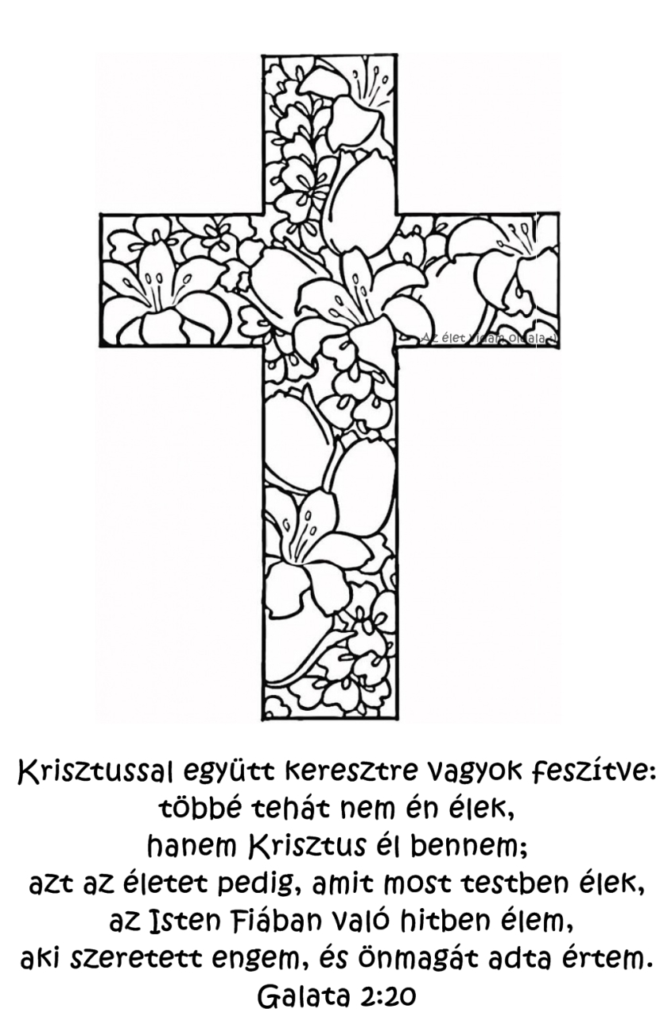

***Keressétek meg a következő oldalon található betűhálóban a megadott szavakat, és gondoljátok végig, melyik hogyan kapcsolódik Húsvét ünnepéhez! A hálóban megmaradt betűk segítségével megtudhatod húsvét örömhírét.***

|  |  |  |  |  |  |  |  |  |  |  |  |  |  |  |  |  |  |  |  |  |  |
| --- | --- | --- | --- | --- | --- | --- | --- | --- | --- | --- | --- | --- | --- | --- | --- | --- | --- | --- | --- | --- | --- |
|  | | | | | | | G | Á | A | M | L | Á | P | É |  | | | | | | |
| Ő | K | A | L | K | I | Z | S |
| U | R | N | V | L | Á | A | G |
| T | G | Ö | Á | Y | R | F | E |
| O | O | T | K | K | U | E | C |
| L | U | A | F | E | L | L | S |
| A | J | Ú | D | Á | S | I | S | K | Á | R | I | Ó | T | E | S | L | P | T | J | Á | T |
| M | I | A | F | E | S | Z | Ó | J | I | A | I | T | Á | M | I | R | A | É | D | Á | E |
| S | É | R | S | A | T | Z | V | É | Ö | R | Ö | M | M | Á | L | E | Z | T | T | A | L |
| S | O | N | Á | J | K | E | A | L | A | Y | G | N | A | N | I | U | H | I | S | E | É |
| Z | H | A | R | M | I | N | C | E | Z | Ü | S | T | D | É | S | É | N | B | E | N | R |
|  | | | | | | | S | E | L | N | B | K | T | K |  | | | | | | |
| O | E | Á | M | A | O | R | E |
| R | H | L | K | A | I | R | R |
| A | M | A | E | S | M | G | T |
| H | S | H | Z | Á | Á | K | A |
| R | A | T | E | B | D | A | T |
| Í | U | Z | M | B | K | J | O |
| S | L | S | M | A | O | A | G |
| S | I | E | A | R | Z | F | L |
| E | S | R | U | A | I | Á | O |
| R | É | E | S | B | K | S | G |
| Ü | L | K | E | N | Y | É | R |

ANGYAL, ARIMÁTIAI JÓZSEF, ÁRULÓ, BARABBÁS, BOR, ECET, ÉLET, EMMAUS, FELTÁMADT, GECSEMÁNÉ KERT, GOLGOTA, HARMINC EZÜST, IMÁDKOZIK, JÁNOS, JÉZUS KRISZTUS, JÚDÁS ISKÁRIÓTES, KAJAFÁS, KAKAS, KENYÉR, KERESZTHALÁL, MÁRIA, ŐRÖK, ÖRÖM, PÁLMAÁG, PÉTER, PILÁTUS, SZIKLAKŐ, UTOLSÓ VACSORA, ÜRES SÍR

***Füle Lajos: Hiszed-e?***



**„Feltámadott!”- De hiszed-e? Tudod-e, hogy JÉZUS veled**

**Vagy kétségekkel vagy tele? minden napon, s hogy ez elég?**

**Átjárta-e a szívedet Hordozza-e életed**

**a feltámadás öröme? a feltámadás erejét?**

**Minden kedves Testvérünknek áldott feltámadási ünnepet kívánunk!**

Kovács Tamás Kovácsné Gombos Tímea

lelkipásztor lelkipásztor

Rokosz Zsigmond Deák Bálint Pál

főgondnok gondnok

Gyülekezetünkkel kapcsolatos események, alkalmak, információk és hírek folyamatosan nyomon követhetőek

honlapunkon: [www.dad.refdunantul.hu](http://www.dad.refdunantul.hu)

e-mail címünk: [dad@reformatus.hu](mailto:dad@reformatus.hu)